протокол № 45/14

рассмотрения и оценки заявок на участие в запросе котировок
г. Рубцовск 02 октября 2014 года
1. Муниципальный заказчик:
Полное наименование: Администрация города Рубцовска Алтайского края
Почтовый адрес: 658200, Алтайский край, г.Рубцовск, пр. Ленина, 130.
Адрес электронной почты: zakaz@rubadm.ru
Контактный телефон: (38557) 4-12-85

2. Извещение о проведении запроса котировок было размещено на официальном сайте www.zakupki.gov.ru - извещение № 0117300085514000222 от 25.09.2014.

3. Существенными условиями муниципального контракта, который будет заключен с победителем в проведении запроса котировок, являются следующие:
3.1. Наименование, характеристики и объем поставляемого товара: поставка мебели для нужд Администрации города Рубцовска в соответствии с описанием объекта закупки.
3.2. Место поставки товара: Алтайский край, г. Рубцовск, бульвар Победы, 5.
3.3. Сроки оказания услуг: в течение 30 (тридцати) календарных дней с даты заключения муниципального контракта
3.4. Начальная (максимальная) цена контракта: 40 821 (сорок тысяч восемьсот двадцать один) рубль 00 копеек.

4. Состав комиссии по определению поставщика (подрядчика, исполнителя) при осуществлении закупок товаров, работ, услуг путем запроса котировок для Администрации города Рубцовска, определен постановлением Администрации города Рубцовска Алтайского края от 28.05.2014 № 2265 «Об организации работы по определению поставщика (подрядчика, исполнителя) при осуществлении закупок товаров, работ, услуг для обеспечения муниципальных нужд в городе Рубцовске» (с изменениями). В состав комиссии входит 5 человек. На заседании комиссии присутствовали 3 человека. Кворум имеется. Комиссия правомочна.

5. Процедура вскрытия конвертов с заявками на участие в запросе котировок и открытия доступа к поданным в форме электронных документов заявкам на участие в запросе котировок, а также рассмотрение и оценка таких заявок, проведена 02.10.2014 в 10 час. 00 мин. по адресу: Алтайский край, город Рубцовск, пр-т. Ленина, 130, Администрация города Рубцовска, малый зал.

6. До процедуры вскрытия конвертов с заявками на участие в запросе котировок и открытия доступа к поданным в форме электронных документов заявкам на участие в запросе котировок поступило 2 (две) заявки, как это зафиксировано в Журнале регистрации поступления заявок в порядке их поступления (Приложение № 1 к настоящему протоколу, являющееся неотъемлемой частью данного протокола), следующих участников закупки:
Порядковый номер заявки | Наименование (для юридического лица), фамилия, имя, отчество (для физического лица) участника запроса котировок | Почтовый адрес | Цена товара, работы или услуги, указанная в заявке (руб.)
1 | Индивидуальный предприниматель  Елагин Кирилл Маратович  ИНН 220909254770  Контактное лицо: Елагина Людмила Васильевна  тел.8(38557) 42002, 89619770055 | 658226,  Алтайский край,  г. Рубцовск,  пер.Гражданский,д.30 кв.54 | 33 910,00
2 | Рубцовская городская общественная организация инвалидов «Вешенка»  ИНН 2209021768  Контактное лицо: Веревкин Алексей Владимирович  тел.89132719517 | 658224,  Алтайский край, г.Рубцовск,  ул.Советская, №2 | 30 000,00

7. Котировочная комиссия рассмотрела заявки на участие в запросе котировок на соответствие требованиям, установленным в извещении о проведении запроса котировок, оценила их и приняла на основании полученных результатов следующее решение:

7.1. Отклонить заявку Рубцовской городской общественной организации инвалидов «Вешенка» из-за несоответствия требованиям, установленным в извещении о проведении запроса котировок (ч.7 ст. 78 Федерального закона Российской Федерации от 05.04.2013 №44-ФЗ «О контрактной системе в сфере закупок товаров, работ, услуг для обеспечения государственных и муниципальных нужд», п.7 извещения о проведении запроса котировок - участником запроса котировок не предоставлена информация, предусмотренная извещением о проведении запроса котировок).

7.2. Признать соответствующей требованиям, установленным в извещении о проведении запроса котировок, заявку индивидуального предпринимателя Елагина Кирилла Маратовича, 658226, г.Рубцовск, пер.Гражданский, 30, кв.54.

7.3. В соответствии с ч.9 ст.78 Федерального Закона от 05.04.2013 №44-ФЗ «О контрактной системе в сфере закупок товаров, работ, услуг для обеспечения государственных и муниципальных нужд» запрос котировок признается несостоявшимся.

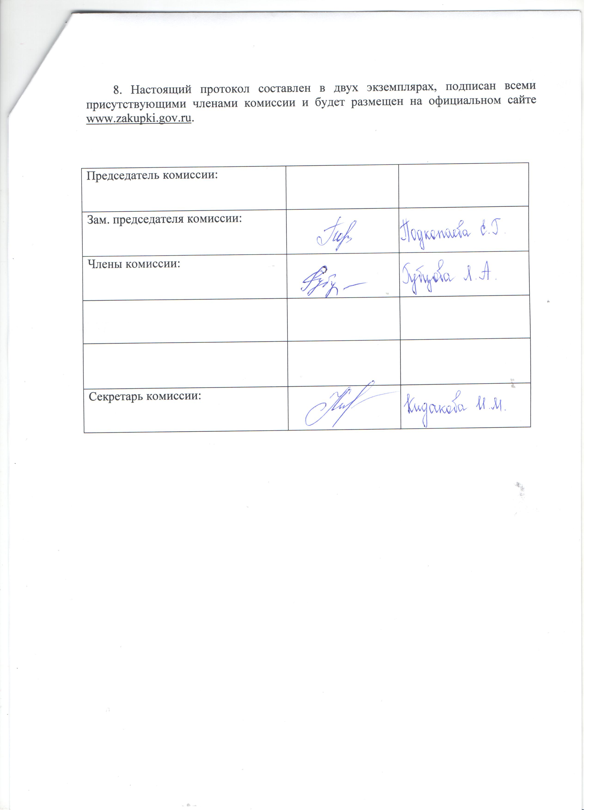

Приложение № 1
к протоколу рассмотрения и
оценки заявок на участие в запросе котировок от 02.10.2014 № 45/14

ЖУРНАЛ РЕГИСТРАЦИИ

поступления заявок для участия в запросе котировок на поставку мебели для нужд Администрации города Рубцовска

№ п/п | Дата поступления котировочной заявки | Время поступления | Регистрационный номер | Форма подачи заявки
1 | 01.10.2014 | 14 час. 08 мин. | 1 | бумажный носитель
2 | 01.10.2014 | 15 час. 02 мин. | 2 | бумажный носитель

